
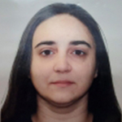
Билевич Людмила Викторовна
Обучающийся. Группа ПЛГд-501
1

- 38

Назад

Б1.В.ДВ.02.01 Дизайн книжных изданий

Лунина Анна Викторовна
Научно-педагогический работник
В списке

Контроль знаний
Тестирование
Отправка работ
Практическая работа
Промежуточная аттестация (итоговый тест)

Учебные материалы
Аннотация
Тема №4
Задание
Образец оформления презентации
Пример книжки Репка
Видео-материалы
Перечень основной и дополнительной учебной литературы
Перечень ресурсов информационно-телекоммуникационной сети «Интернет»
Видео-материалы

№1. Макетирование книжки-«гармошки» на основе русской народной сказки «Репка». Объем – не менее 6 разворотов.
1 часть: разработка бумажного макета книги.
Работа с текстом: выбор основных смысловых блоков, распределение текстовых блоков по разворотам. Выбор формата и пропорций будущей книги. Продумывание общего ритма разворотов. Разработка иллюстраций, выбор стиля и техники исполнения, расстановка акцентов и нюансов. Возможно создание абстрактных мотивов. Динамические композиции. Акцидентные типографические решения.
Композиционное решение каждого разворота: расположение текстовых блоков и изображений. Группировка. Обложка, выходные сведения в конце.
Макетирование книги. Бумажное исполнение в технике коллаж.
Работа сдается в формате JPG (фотографии макета).
2 часть: оцифровка созданного макета и последующая верстка в компьютерной программе. Выбор шрифта основного и дополнительного текста.
Работа сдается в исходном формате + PDF
Возможная форма книги:
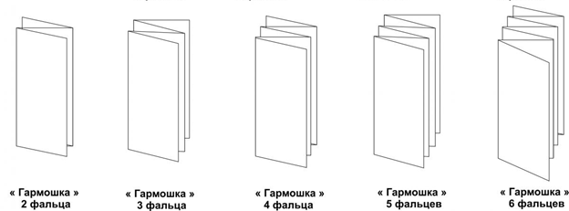
Текст сказки «Репка»:

РЕПКА
Русская народная сказка

Посадил дед репку и говорит:
— Расти, расти, репка, сладка! Расти, расти, репка, крепка!

Выросла репка сладка, крепка, большая-пребольшая.
Пошел дед репку рвать: тянет-потянет, вытянуть не может.

Позвал дед бабку.

Бабка за дедку,
Дедка за репку —
Тянут-потянут, вытянуть не могут.

Позвала бабка внучку.

Внучка за бабку,
Бабка за дедку,
Дедка за репку —
Тянут-потянут, вытянуть не могут.

Позвала внучка Жучку.

Жучка за внучку,
Внучка за бабку,
Бабка за дедку,
Дедка за репку —
Тянут-потянут, вытянуть не могут.

Позвала Жучка кошку.

Кошка за Жучку,
Жучка за внучку,
Внучка за бабку,
Бабка за дедку,
Дедка за репку —
Тянут-потянут, вытянуть не могут.

Позвала кошка мышку.

Мышка за кошку,
Кошка за Жучку,
Жучка за внучку,
Внучка за бабку,
Бабка за дедку,
Дедка за репку —
Тянут-потянут — и вытянули репку.
Макет книжки-«гармошки» на основе сказки «Три поросенка», 9 фальцев на пружине
